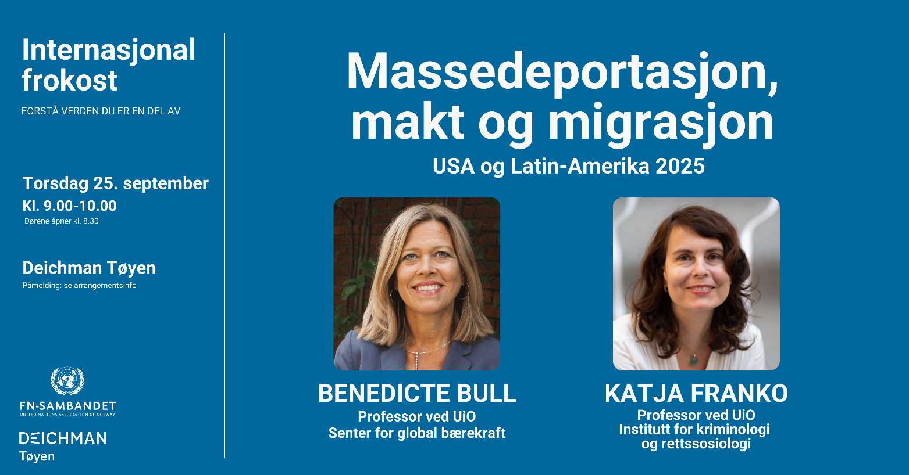
Frokostmøte 25. september 2025: Massedeportasjon, makt og migrasjon. USA og Latin-Amerika 2025.
Seniorrådgiver i FN-sambandet, Siri Nicolaysen, ledet denne samtalen.
USA har deport innvandrere i veldig mange år. Spesielt til Latin-Amerika. Faktisk var det mest deportasjon i Obamas periode, men alle disse ble stoppet på grensen.
Nå skal Trump deportere 13 millioner mennesker som er uten papirer. Blant disse er det selvfølgelig mange som har tatt seg ulovlig inn i landet, men også folk som venter på asyl. USA har i årevis vært svært liberale med innvandring. Dvs at de som kommer og får jobb, betaler skatt og har barna på skole. Mange av disse har bodd her i flere tiår, men uten papirer. Dette hadde ikke vært mulig i Norge for eksempel.
Nå skal Trump deportere flere enn 13 millioner mennesker. Forskjellen nå er at de skal hentes fra inne i USA og deporteres, kanskje til sitt eget hjemland, men også 3. land, hvor de blir internert og fengslet. For eksempel El Salvador eller Rwanda. ICE som er gruppen som finner og deporterer mennesker, har fått masse ressurser og ikke minst digitale våpen. De har fått tilgang til offentlige registre, og lister over profiler, derfor kan de finne de menneskene de vil ha ut ganske lett. Og denne organisasjonen operer som en slag paramilitær milits, skjuler ansiktene sine og kidnapper folk på åpen gate eller på subwayen. Når de er ferdige med alle «ulovlige» innvandrerne kan de jo begynne å gå etter venstresiden som Trump mener er skyld i alt som går galt. Han angriper jo faktisk sine egne innbyggere.
Trump har funnet frem en gammel lov fra 1700-tallet som gir lov til å depertere utlendinger. Men den handler om mennesker som er i konflikt (les krig) med USA. Elien Enenmy’s Act skal bare brukes i tilfelle av krig, og har allerede fått mange jurister til å protestere. Men foreløpig har det ikke lykkes noen å stoppe dette. Paneldeltakerne mente dette er hvorfor USA angrep en Venezuelansk båt for å lage en kunstig konflikt slik at denne loven kan gjelde for å utvise folk fra Venezuela.
I noen tilfeller påstår Trump at det er frivillig å dra. Men noen foreldre får tilbud om å dra hjem helt på egen hånd, hvis ikke vil foreldre og barn bli atskilt ved asylmottaket. Det har blitt mindre flyktningestrømmer til USA den siste tiden, og dette henger også sammen med at de tidlig i prosessene truer med å skille foreldre og barn. Samtidig offentliggjør El Salvadors myndigheter videoer fra høyrisikofengslet deres, med sult og vold, og avskrekkingen virker kanskje.
USA har videre ikke ratifisert FNs flyktningskonvensjon som sier at mennesker ikke kan returneres til sitt hjemland hvis det er risiko for at de mister livet. Nå er det flere konvensjoner som USA ikke har signert på, bla Kvinnekonvensjonen som jeg har nevnt før. Men historien viser at tidligere selv om USA ikke har signert, så har de fulgt prinsippene likevel. Nå bruker Trump det til sin fordel og nekter å følge FNs lover og regler. De har trukket seg ut av den Internasjonale straffedomstolen, WHO, Unesco og mye annet, og i tillegg bruker han nå militærmakt mot sine egne – under dekke av å få slutt på kriminalitet og gjenger. Dette nærmer seg nå et militærdiktatur og det er helt skrekkelig. I tillegg bruker han høyteknologi til å finne fram til sine opponenter. Dette er virkelig en farlig utvikling.
Robert Reich er professor, advokat, forfatter og politisk kommentator med stor respekt. Han var arbeidsminister under Bill Clinton. Han postet på nettet i dag at Trumps oppførsel de siste ukene, men minnestunden for Kirk og talen i FN, har gjort at flere og flere amerikanere vender seg mot ham. LA OSS HÅPE HAN FÅR RETT!
Monica
FN-kontakt

